تجربة علمية-الاطفائية
ا
أهداف التجربة:

- استحضار غاز ثاني أكسيد الكربون.
- التعرف على خواص غاز ثاني أكسيد الكربون.
- التعرف على استعمال غاز ثاني أكسيد الكربون في إطفاء الحرائق.
- البحث في التجربة والعمل على تطويرها وتنفيذها.

أدوات التجربة:

- شمعتان (أحداهما طويلة والأخرى قصيرة).
- صودا الطبخ(أو الشرب).
- خل
- إناء كبير وعميق.
- وعاء صغير.
- إناء لسكب الخل.

سير التجربة:

- ضع شمعة قصيرة وأثبتها في قعر إناء عميق وكبير الحجم ,ثم شمعة أطول بجانبها وكأسا مملوءة بمسحوق صودا الطبخ .
- أشعل الشمعتين ثم أسكب قليلا من الخل (حامض ألخليك)إلى صودا الطبخ كما يبدو في الصورة, راقب التفاعل ذا الرغوة الكثيرة.
- ماذا يحدث للشمعتين, ولماذا؟

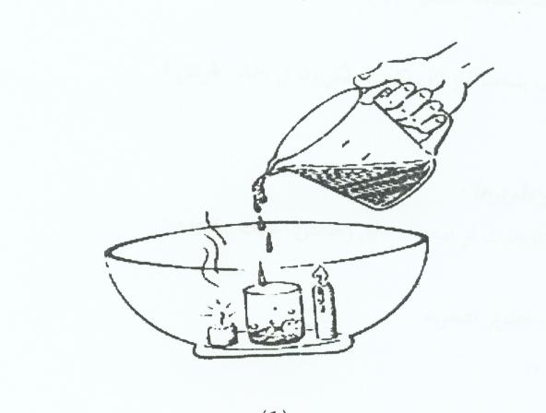

ورقة عمل للتجربة
بحث خواص غاز ثاني أكسيد الكربون

راقب التجربة المنفذة وأجب عن الأسئلة التالية.

1. ما هو الغاز الذي انطلق عند إضافة الخل إلى الوعاء الذي يحوي صودا الشرب (بيكربونات الصوديوم)؟
____________________________________________________

2. اشرح التفاعل الكيماوي الذي حصل.
____________________________________________________
____________________________________________________

3. لماذا انطفأت الشمعة القصيرة قبل الشمعة الطويلة
____________________________________________________
____________________________________________________

4.اشرح كيف يساعد غاز ثاني أكسيد الكربون في إخماد الحرائق؟

____________________________________________________
____________________________________________________

تطوير التجربة.

5.ماذا يمكن أن يحدث لو استبدلنا الخل (حامض ألخليك) بقاعدة؟

____________________________________________________
____________________________________________________
6. اقترح طرق لتطوير التجربة.

____________________________________________________
____________________________________________________
____________________________________________________
____________________________________________________

علاقة التجربة بالمادة العلمية.
7. لخص المبادئ والمصطلحات العلمية التي تتصل بالتجربة.

____________________________________________________
____________________________________________________
____________________________________________________

عمل موفق وممتع

